**问题1**

<https://baijiahao.baidu.com/s?id=1606970386008370060&wfr=spider&for=pc>

**1. 如何权衡偏差和方差？**

偏差：【预测值-真实值的偏离程度】--【算法的拟合能力】

方差：【结果的波动程度】--【学习性能】

**2. 什么是梯度下降？**

**3. 解释一下过拟合和欠拟合，如何解决这两种问题？**

过拟合：测试集和模型；正则化、增加数据量、交叉验证

欠拟合：挖掘数据，模型

**4. 如何处理维度灾难？**

**维度**就是特征的数量，随着维度的增加，分类器性能逐步上升，到达某点之后，其性能便逐渐下降，维度过高容易造成过拟合。

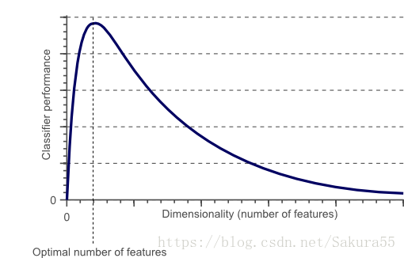

过拟合：解决方案

主成分分析法PCA，线性判别法LDA

奇异值分解简化数据、拉普拉斯特征映射

Lassio缩减系数法、小波分析法